RWA Taster

Kingspan Light + Air

Eigenschaften

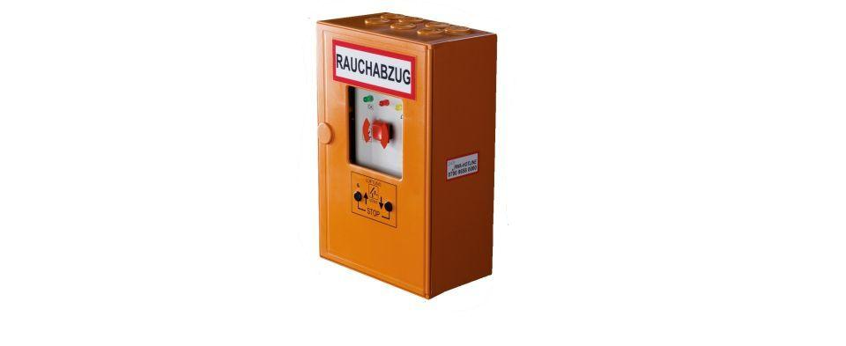

Gewicht (kg)

0,21 - 0,25